Тест №1 (Т6-1)
По теме «Взаимное положение прямых на плоскости»
1. Верно ли, что если прямые пересекаются под прямым углом, то они называются перпендикулярными?
Да | Нет | Не знаю
2. Верно ли, что если две прямые на плоскости не пересекаются, то они называются параллельными?
Да | Нет | Не знаю
3. Какие прямые называются перпендикулярными? Выбери правильный
ответ.
А) пересекающиеся
Б) которые пересекаются под прямым углом
В) не пересекающиеся
Г) имеющие одну точку пересечения
4. Выбери параллельные, перпендикулярные и пересекающиеся линии.
Запиши, под каким номером они на рисунке.
параллельные | перпендикулярные | пересекающиеся
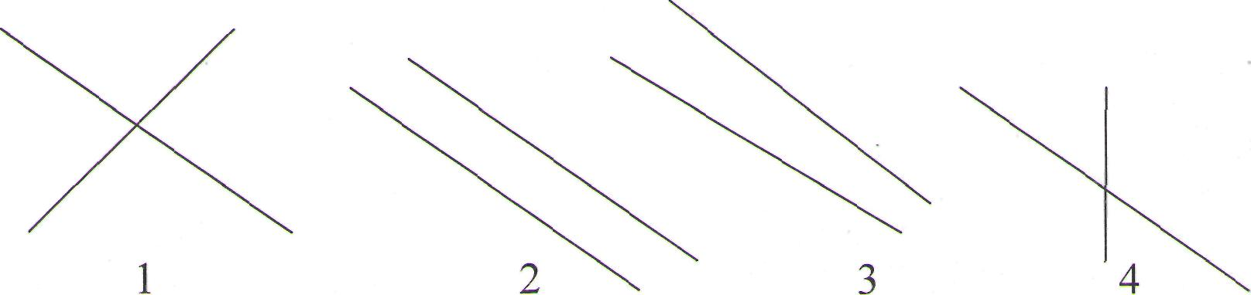
5. Могут ли прямые называться параллельными, если они имеют точку пересечения?
Да | Нет | Не знаю
6. Верно ли, что прямые в пространстве могут находиться в трех положениях: в горизонтальном, вертикальном и наклонном?

Да | Нет | Не знаю

Тест №2 (Т6-2)
По теме «Уровень, отвес»
1. Верно ли, что уровень - это прибор для проверки горизонтального положения предметов?
Да | Нет | Не знаю
2. Верно ли, что для точного определения вертикального положения служит прибор - отвес?
Да | Нет | Не знаю
3. Верно ли, что для определения вертикального положения предметов в пространстве служит отвес?
Да | Нет | Не знаю
4. Верно ли, что для определения горизонтального положения предметов в пространстве служит уровень?
Да | Нет | Не знаю
5. Верно ли, что если к одному концу тонкого шнура привязать груз, то получится отвес?
Да | Нет | Не знаю
6. Укажите вариант ответа, в котором перечислены только измерительные или чертежные инструменты?
А) чертежный треугольник, циркуль, транспортир
Б) весы, мерная кружка
В) циркуль, транспортир, отвес
Г) уровень, линейка, рулетка
Д) линейка, циркуль, чертежный треугольник
Е) уровень, рулетка, транспортир

Тест №3 (Т 6-3)
По теме «Высота треугольника, прямоугольника, квадрата»
Верно ли, что высота в треугольнике - это перпендикуляр, опущенный из вершины треугольника на основание или на продолжение основания?
Да | Нет | Не знаю
Верно ли, что если из вершины треугольника опустить перпендикуляр на его основание (или на продолжение основания), то он будет являться его высотой?
Да | Нет | Не знаю
Верно ли, что из одной вершины треугольника можно провести несколько высот на его основание (или на продолжение основания)?
Да | Нет | Не знаю
Верно ли, что высота квадрата равна его стороне?
Да | Нет | Не знаю
Верно ли, что высота прямоугольника равна прилежащей его стороне?
Да | Нет | Не знаю
Верно ли, чтобы определить высоту квадрата, достаточно измерить его сторону?
Да | Нет | Не знаю

Тест №4 (Т 6-4)
По теме «Куб, брус»
- Верно ли, что куб, брус, шар - это геометрические тела?
Да | Нет | Не знаю
- Верно ли, что все грани куба - квадраты?
Да | Нет | Не знаю
3. Отметь, из каких элементов состоят куб и брус:
А)грани
Б) ребра
В) радиусы
Г) вершины
Д) диаметры
I
4. Назови геометрические тела и геометрические фигуры, изображенные
на рисунке:
Геометрические тела
Геометрические фигуры
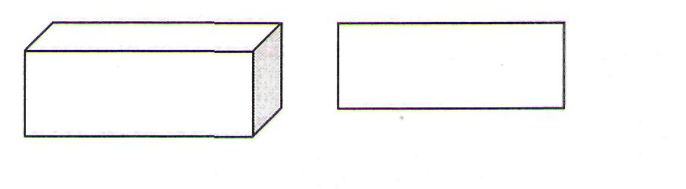

5. Отметь предметы, имеющие форму шара:
А) мяч
Б) куб
В) яблоко
Г) арбуз
Д) скакалка
6. Отметь предметы, имеющие форму бруса:
А) коробка с карандашами
Б) ведро
В) деревянный брусок
Г) глобус

Тест №6 (Т 6-6)
По теме «Элементы бруса»
1. Верно ли, что у бруса есть грани, ребра, вершины?
Да | Нет | Не знаю
2. Верно ли, что грани бруса - прямоугольники или квадраты и прямоугольники?
Да | Нет | Не знаю
3. Сколько у бруса граней?
А) три
Б) четыре
В) пять
Г) шесть
4. Сколько у бруса ребер?
А) шесть
Б) восемь
В) десять
Г) двенадцать
5. Сколько у бруса вершин?
А) пять
Б) семь
В) восемь
Г) десять

Тест № 5 (Т 6-5)
По теме «Элементы куба»
- Верно ли, что у куба есть грани, ребра, вершины?
Да | Нет | Не знаю
- Верно ли, что грани куба - квадраты?
Да | Нет | Не знаю
3. Сколько у куба граней?
А) три
Б) четыре
В) пять
Г) шесть
4. Сколько у куба ребер?
А) шесть
Б) восемь
В) десять
Г) двенадцать
5. Сколько у куба вершин?
А) пять
Б) семь
В) восемь
Г) десять

Тест №7 (Т 6-7)
По теме «Масштаб»
1. Во сколько раз нужно уменьшить длину если масштаб 1:1000; 1:10000?
Выбери правильный ответ?
А) в 10 раз
Б) в 1000 раз
В) в 100 раз
Г) в 10000 раз
2. При масштабе 1:1000 что нужно сделать с длиной? Отметь правильный
ответ.
А) увеличить в 1000 раз
Б) уменьшить в 1000 раз В) оставить без изменений
3. Что нужно сделать с длиной отрезка, если указан масштаб 10:1?
А) уменьшить в 10 раз
Б) увеличить в 10 раз
В) прибавить 10 см
Г) оставить без изменений
4. Где применяется масштаб 1:10000? Отметь правильный ответ.
А) на глобусе
Б) на столе
В) на карте
Г) на фотографии

